Full-stack championsLeague
[Lukas Devos & Quint Broekaert]
bachelor in de Toegepaste Informatica
campus Kortrijk
academiejaar 2026-2027

URL website: https://championsleague20260509211717-frh6gxcrdde6cdgb.francecentral-01.azurewebsites.net/
Note: kan 20 – 30 seconden duren om op te starten na idle shutdown.
Database note: voor de veiligheid en gemak gebeuren meeste transacties door sql procesduren. Om hier meer te weten zoek voor de sectie over procedures in de readme.

Azure SQL Server (sql authentication)
Naam: championsleaguedbserver.database.windows.net
Sql beheerder naam: Beheerder
Sql beheerder paswoord: #databaseAdminKey

ERD:
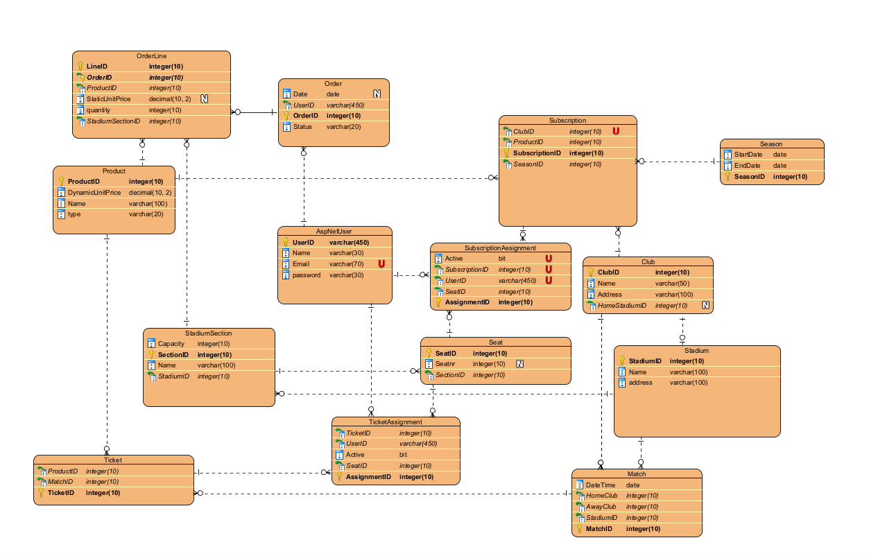
AspNetUser is geen volledig correcte representatie van de realiteid maar het is een voorstelling van het gedeelte van de identity framework die echt gebruikt word.
De database verwerkt alle business-rules tijdens de transacties, als er iets mis gaat word een verstaanbare error message gestuurd die aan de klant laten zien word. Een voorbeeld hiervan is: “A user can only have a maximum of 4 tickets for a single match”.
Veel van deze regels worden ook dubbel gehandhaafd voor het gemak in de UI laag zelf.
Voor meer informatie zie readme.

Introductie/home pagina:
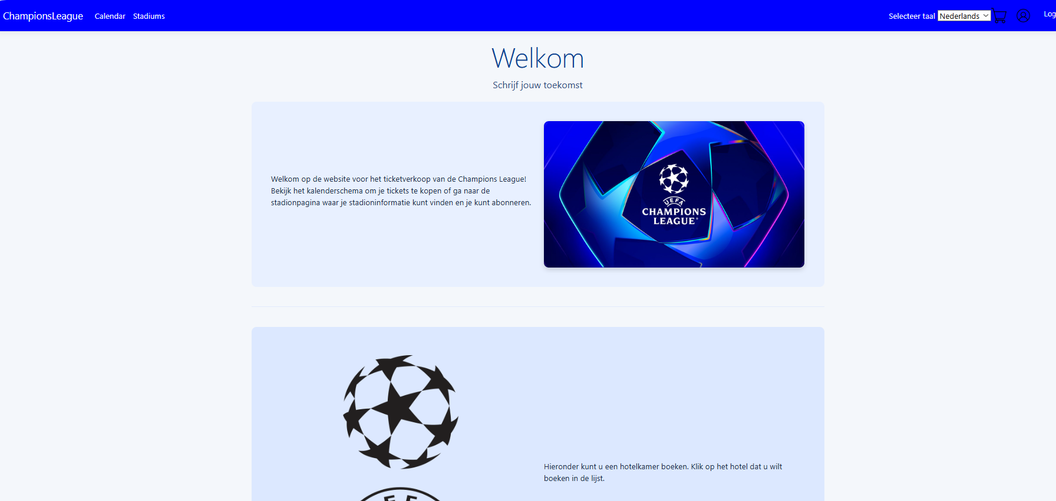

Onderaan home pagina – API Hotels
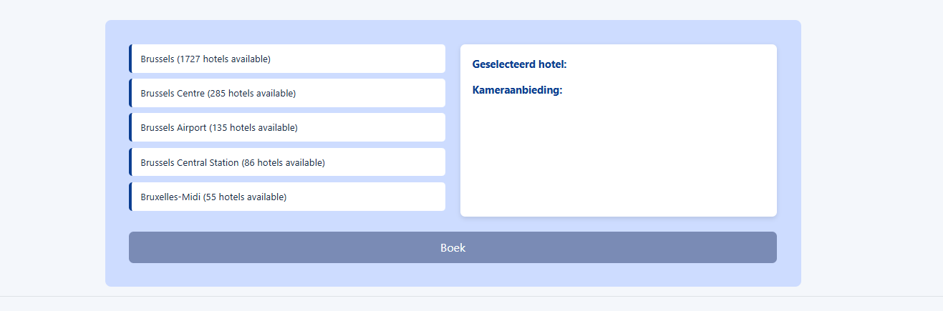

Calendar pagina:
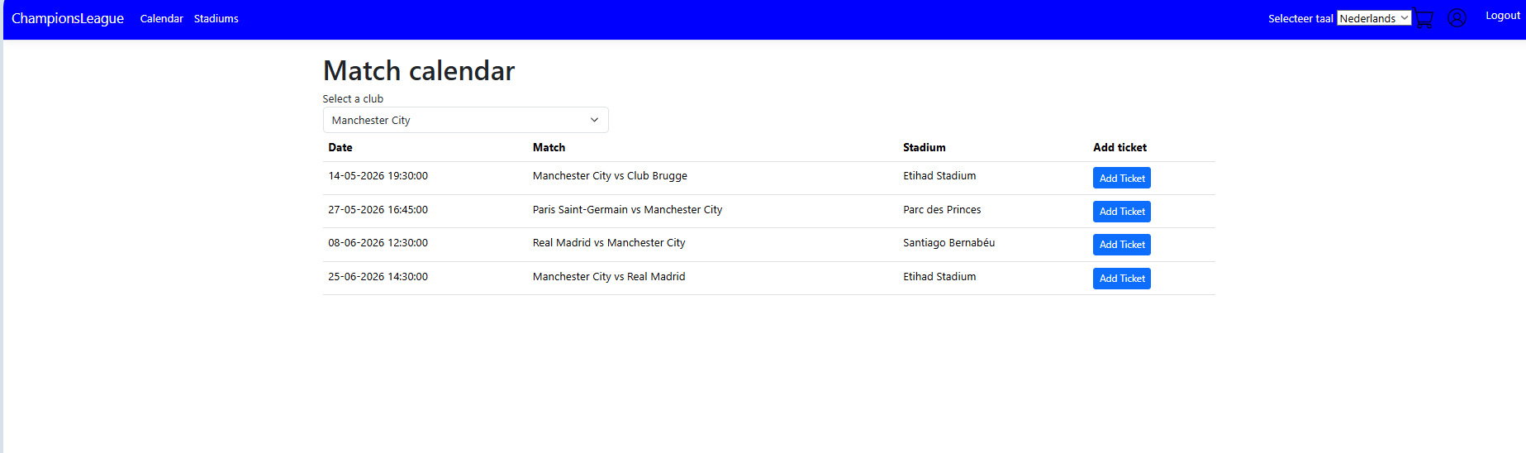
Hier kan je tickets bestellen en informatie over matchen vinden

Stadium pagina:
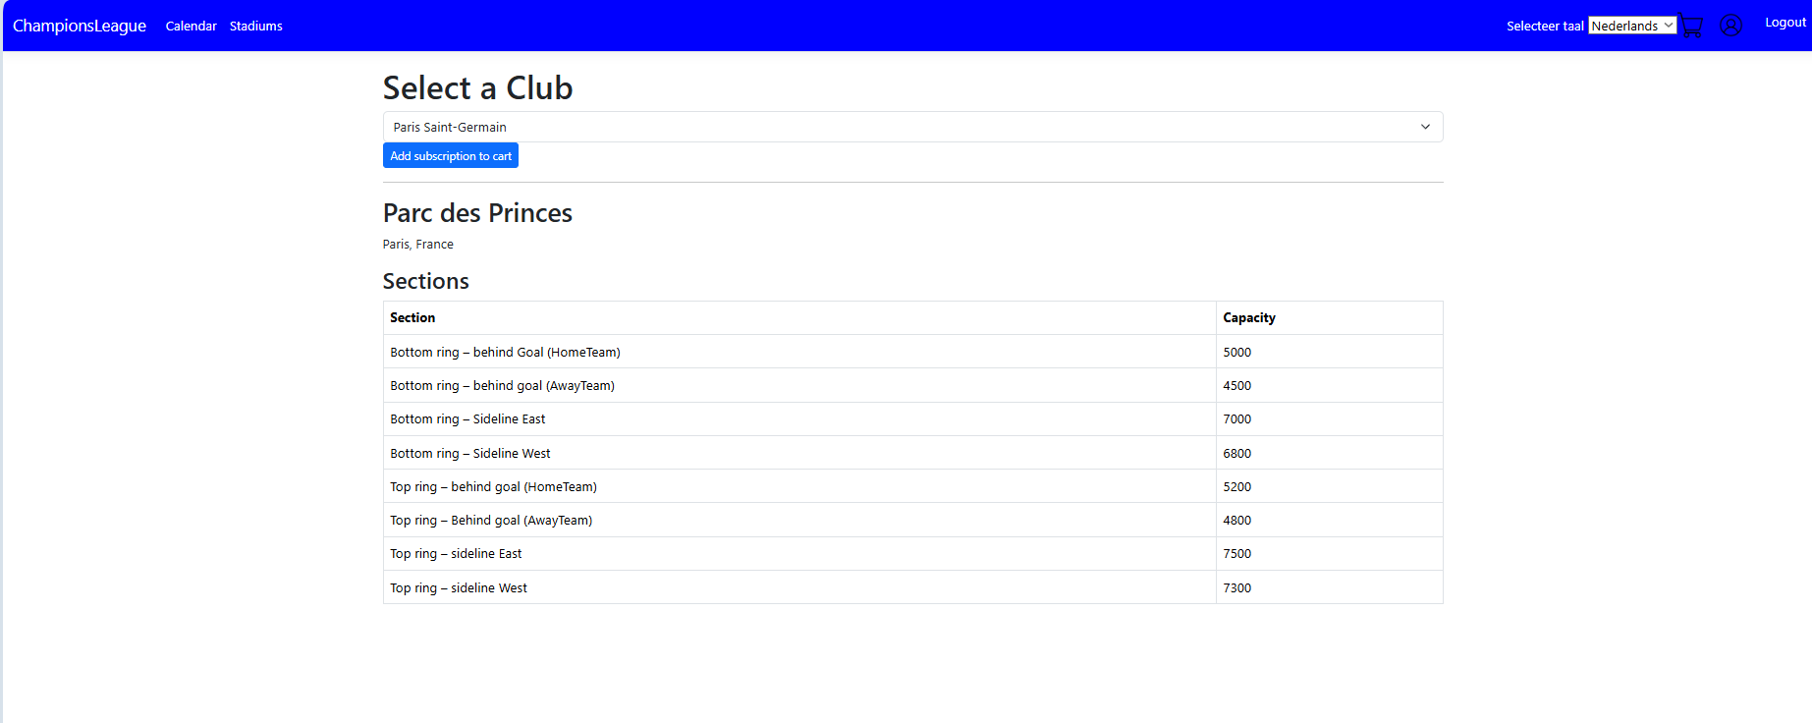
Hier kan je abonnementen bestellen en stadiums bekijken.
Shoppingcart pagina:
Hier kan je afrekenen & naar de geschiedenis gaan.
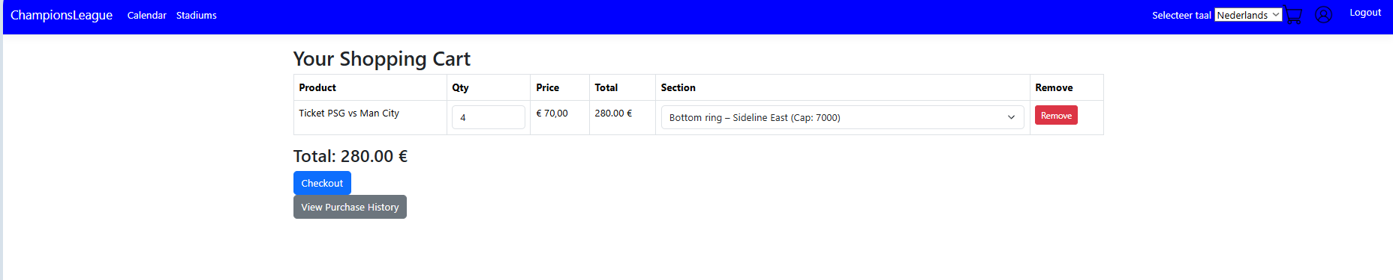

History pagina:
Hier kan je naar je aankopen kijken.
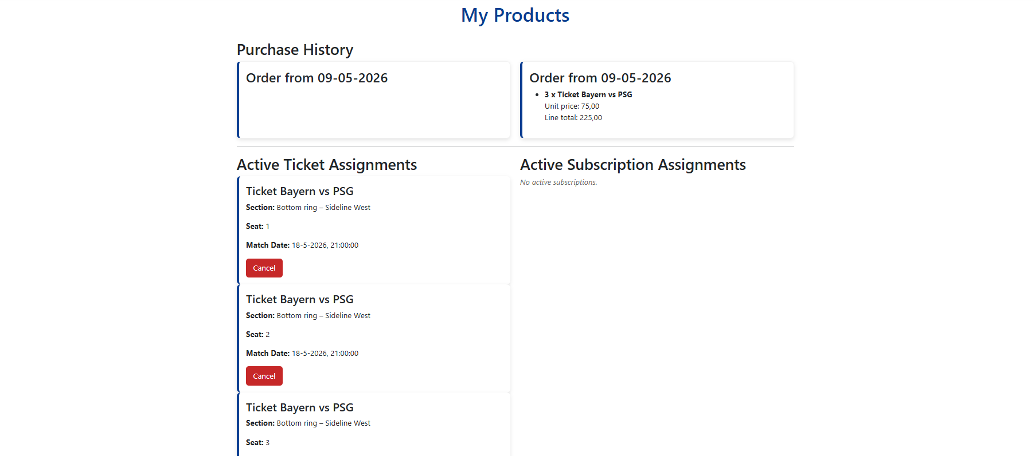
Onderaan History pagina: hier kan je annulaties doen en je zitplaats zien.

Swagger documentatie:
Stadium endpoint
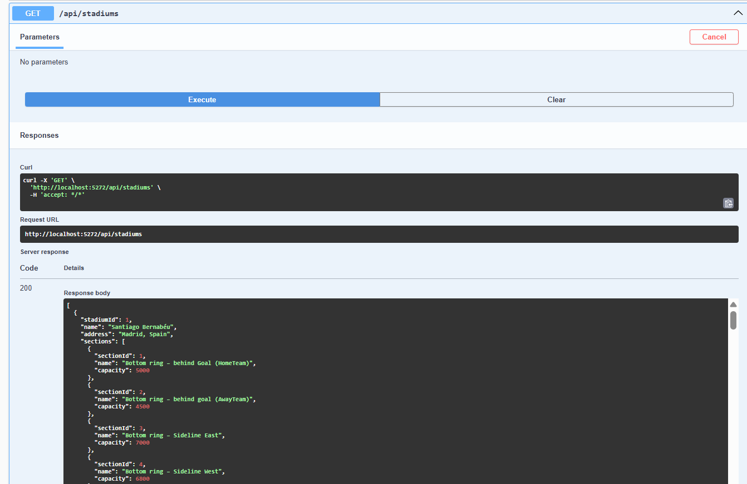

Users endpoint
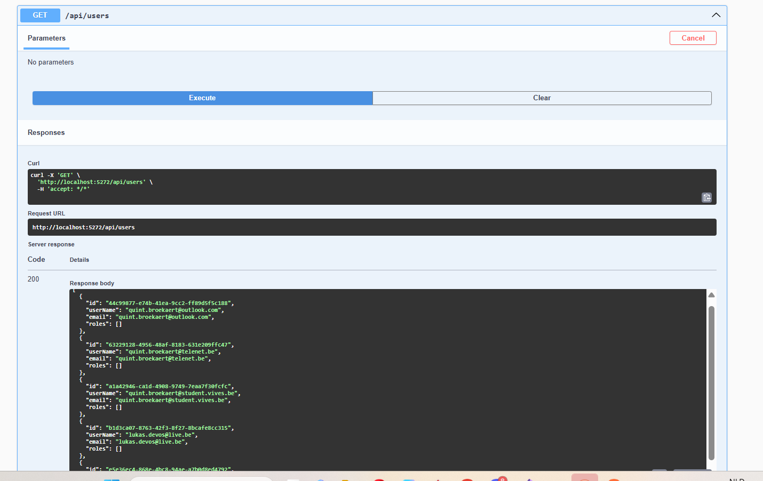

Match endpoint:
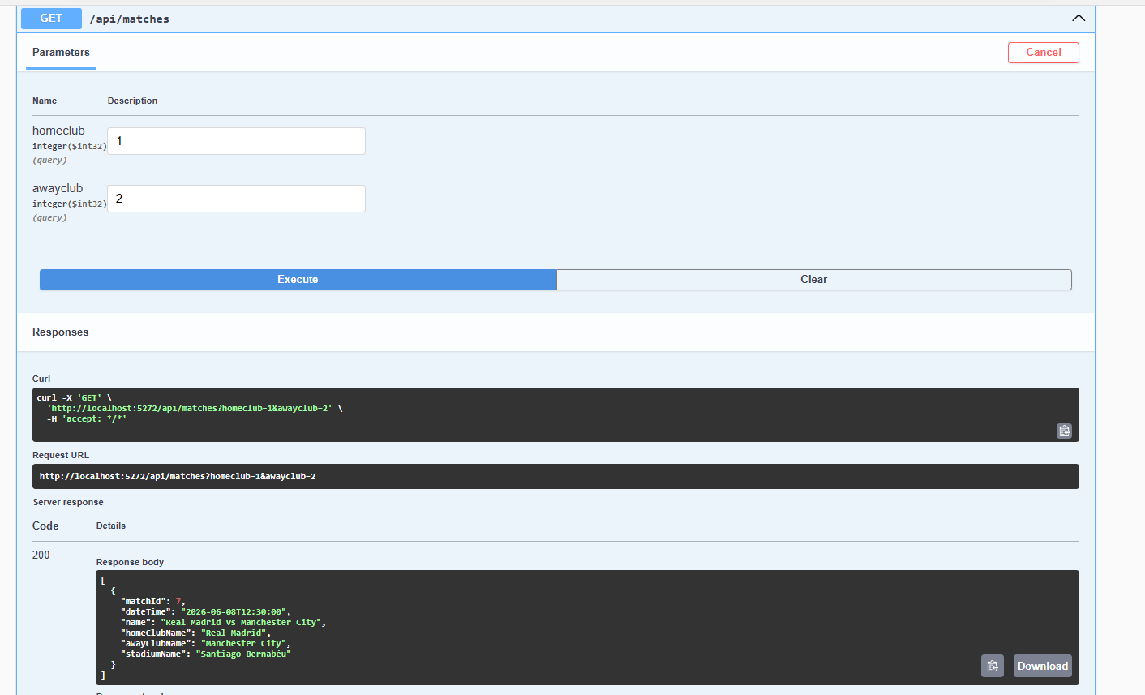

Postsman test:

